Pressemelding:
Ny ressurs: Videoserien «Identitet og seksualitet»
I dag publiseres en ny nettside som inkluderer seks videoer for kristne ungdomsledere og menigheter om identitet og seksualitet. Flere organisasjoner har samarbeidet om ressursen.
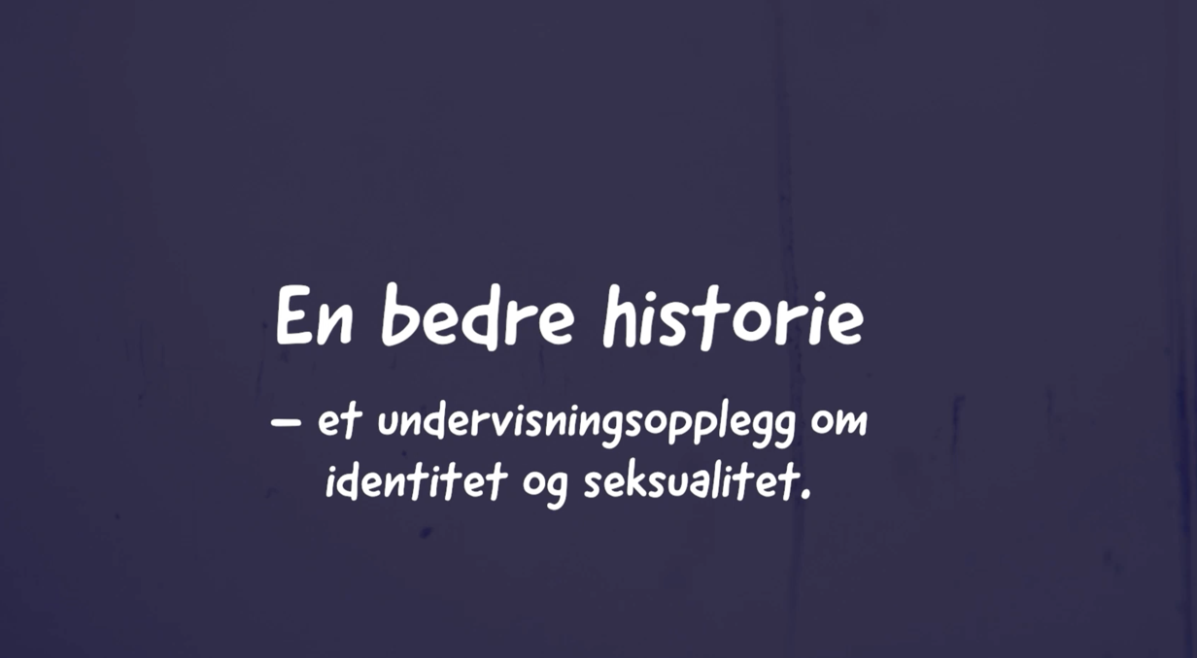

Målet for videoserien er å inspirere ungdomsledere og kristne ledere til å gjøre den bibelske fortellingen om seksualitet til sin egen og utruste dem til å kunne samtale med tenåringer om seksualitet på en frimodig, trygg og klok måte.
Følgende temaer tas opp: disippelskap, en bedre historie (om seksualitet/ekteskap/singelliv), kjønn og identitet, homofilt samliv, porno og grenseoverskridende adferd. Hver video består av en intro med en samfunnsmessig og historisk kontekst, en undervisningsdel og til slutt formidler et menneske noe om hvordan han eller hun har erfart dette i eget liv. Videoserien suppleres med tilleggsressurser og spørsmål til samtale.

Alexis Lundh i Tro & Medier er en sentral bidragsyter i filmene. Han forteller at behovet for denne ressursen er stort: - Det er nødvendig og viktig å utruste mennesker i kristne miljøer til å snakke om vanskelige og sårbare spørsmål og gi dem en trygg plattform forankret i Bibelen, sier han.

Undervisningen er ment for mennesker som ønsker å være Jesu disipler, og derfor starter serien med fokus på disippelskap. – Vi er opptatt av at kristne ungdomsledere skal få et solid fundament for liv og tjeneste, sier Vegard Tennebø fra Normisjon, som er en annen bidragsyter i serien. - Vi trenger også å snakke om porno i våre kristne sammenhenger, fordi den er så ødeleggende for en sunn og god seksualitet. Vi vil skape trygge og gode ungdomsmiljøer som forebygger grenseoverskridende atferd slik at mennesker ikke blir tråkket på og misbrukt. Dessuten angår disse temaene alle, presiserer han, og legger til at serien kan fungere like godt for voksne som for ungdom.

Serien er et samarbeidsprosjekt mellom Normisjon og Acta - barn og unge i Normisjon, Misjonssambandet og Misjonssambandet Ung, Indremisjonsforbundet og ImF-ung, Tro & Medier, Laget (NKSS) og Ungdom i Oppdrag (UiO).

Du finner serien på den nye nettsiden www.identitetogseksualitet.no

Kontaktpersoner for informasjon eller intervju:
Alexis Lundh Vegard Tennebø
Tro & Medier Normisjon
Tlf.: 45504460 Tlf. 90642084

